به نام خدا

تذکر:
- خواهشمند است کتابچه فنی مطابق فرمتی که در صفحات بعد می آید تدوین گردند.
- لازم است همان اطلاعاتی که در صفحه بعد قرار داده شده بر روی جلد کتابچه فنی نیز قرار گیرد.
- جلد کتابچه فنی لازم است به رنگ سبز باشد.

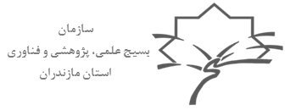

عنوان طرح

نام پژوهشگر :
ااااااا

این طرح توسط سازمان بسیج علمی ، پژوهشی و فناوری استان مازندران حمایت شده است

بهمن 1395

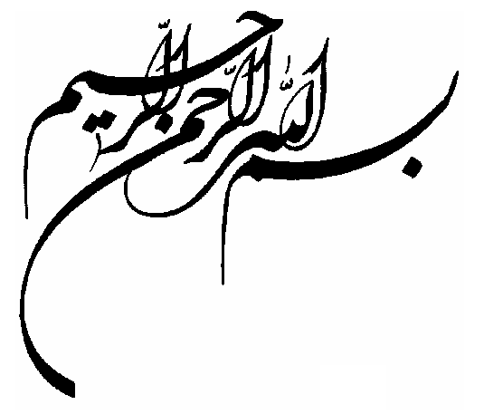

تعهدنامه مالکیت معنوی

باسمه تعالي

اينجانب .................................................. فرزند ..................... دارای شماره ملی ......................... تأييد مي‌نمايم كه كليه‌ي نتايج اين طرح تحت عنوان ..................................................................................................................................... حاصل كار اينجانب و بدون هرگونه دخل و تصرف است و موارد نسخه‌برداري‌شده از آثار ديگران را با ذكر كامل مشخصات منبع ذكر كرده‌ام. درصورت اثبات خلاف مندرجات فوق، به تشخيص سازمان بسیج علمی ، پژوهشی و فناوری مطابق با ضوابط و مقررات حاكم (قانون حمايت از حقوق مؤلفان و مصنفان و قانون ترجمه و تكثير كتب و نشريات و آثار صوتي، ضوابط و مقررات آموزشي، پژوهشي و انضباطي ...) با اينجانب رفتار خواهد شد و حق هرگونه اعتراض درخصوص احقاق حقوق مكتسب و تشخيص و تعيين تخلف و مجازات را از خويش سلب مي‌نمايم. در ضمن، مسئوليت هرگونه پاسخگويي به اشخاص اعم از حقيقي و حقوقي و مراجع ذي‌صلاح (اعم از اداري و قضايي) بر عهده‌ي اينجانب خواهد بود و سازمان بسیج علمی ، پژوهشی و فناوری هيچ‌گونه مسؤوليتي در اين خصوص نخواهد داشت.

نام و نام خانوادگي:

امضا و تاريخ:

چکيده

در متن چکيده، از ارجاع به منابع و اشاره به جداول و نمودارها اجتناب شود. در صورت نياز به معرفي حوزه تحقيق و مباني تئوري آن، حداکثر در پاراگراف اول از چکيده ارائه شود. فقط به ارائه‌ي طرح ، نوآوری ها و نتايج نهايي و محوري بسنده و از ارائه‌ي موضوعات و نتايج كلي اجتناب شود. كلمات يا عباراتي كه در اين بخش توضيح داده مي‌شود، بايد كاملاً محوري و مرتبط با موضوع طرح یا پژوهش باشند. متن چکیده حداکثر یک صفحه باشد.
از زیرنویس کلمات مخفف شده در چکیده خودداری شود. کلمات مخفف شده در لیست کلمات اختصاری قابل مشاهده است. محتویات چکیده: مقدمه ای کوتاه، بیان مسأله، کاربرد طرح ، روش نوآوری طرح و نتایج نهایی

واژه‌هاي كليدي: تعداد كلمات يا عبارات كليدي حداكثر مي‌تواند پنج كلمه يا عبارت باشد.
فهرست مطالب

توجه شود کتابچه فنی مطابق با این ساختار تنظیم گردد. تمامی نیازمندی های ساختاری به صورت استایل در این فایل ذخیره شده است. برای نگارش متن ، در قسمت استایل ، روی "متن اصلی" کلیک کنید تا متن مطابق متن اصلی تنظیم گردد. متن اصلی به صورت فونت B nazanin و اندازه 16 تنظیم شده است. تمامی نیازمندی های در این کتابچه فنی نظیر شماره شکل ، شماره جدول ، شماره عنوان ، زیر عنوان و ... در استایل تعریف شده است.
برای کسب اطلاعات بیشتر با سازمان بسیج علمی پژوهشی استان مازندران تماس حاصل فرمایید.

